[超级重磅！中山大学肿瘤防治中心院士Yi-Xin Zeng（音译：曾益新）团队论文被质疑图像重复，背后多项国级基金支持！](https://mp.weixin.qq.com/s?__biz=Mzk3NTcyMjQ5NA==&mid=2247485056&idx=2&sn=040ddf576ba2bcd858a7f1d39c703509)

清风编辑部[清风学术](javascript:void(0);)2025-04-23 08:01:44北京

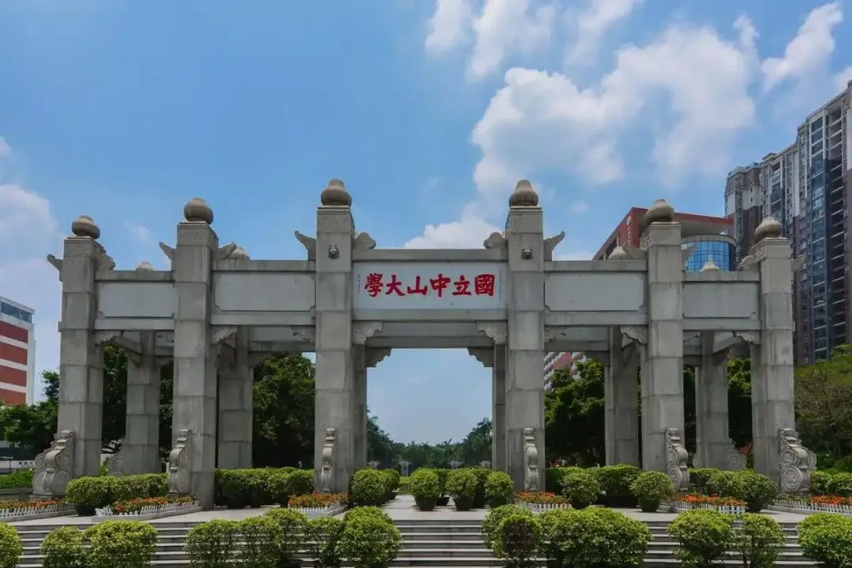

2015年7月13日，一篇题为：NOP14 suppresses breast cancer progression by inhibiting NRIP1/Wnt/β-catenin pathway（NOP14通过抑制NRIP1/Wnt/β-catenin通路来抑制乳腺癌进展）的论文在《oncotarget》期刊发表，论文DOI：10.18632/oncotarget.4573。

在Pupbeer学术监督平台上，国际知名学术打假人Hypoxis juncea对该论文提出质疑，认为存在图像重复。

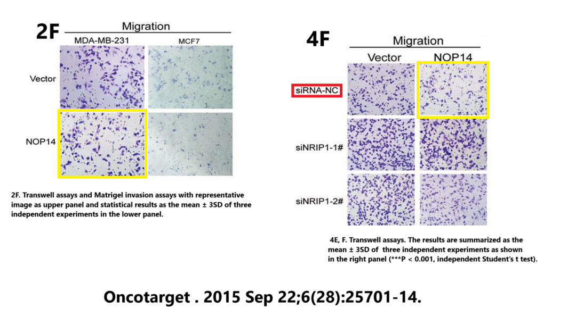

本研究获得以下基金支持：国家重点基础研究发展计划（973计划）[2013CB910304，2012CB967002]；国家高技术研究发展计划（863计划）[2012AA02A206，2012AA02A501]；国家自然科学基金[81302045]；新世纪优秀人才支持计划[NCET-11-0529]。

通讯作者：Yi-Xin Zeng（音译：曾益新），疑为中国科学院院士、国家卫生健康委员会副主任（正部长级）。

**参考信息：**

https://pubpeer.com/publications/8260F997119DFCCE32B3B75D015BF1#1

https://www.oncotarget.com/article/4573/text/

**声明：**

本报道中的信息来自学术网站公开资料，我们对其准确性及完整性不做任何保证，仅供读者参考。如有任何建议或查重需求，欢迎与我们联系。